ПЛАН – КОНСПЕКТ УРОКА ТЕХНОЛОГИИ В 11 КЛАССЕ
(продолжительность 90 минут)

«ТВОРЧЕСКОЕ ПРОЕКТИРОВАНИЕ. ЭКОНОМИЧЕСКОЕ И ЭКОЛОГИЧЕСКОЕ ОБОСНОВАНИЕ ПРОЕКТА»
Творческое проектирование. 11 класс.

Цели и задачи урока:
- - продолжить работу над проектом;
- - способствовать формированию и развитию специальных умений, необходимых для поиска и использования технологической информации;
- - ознакомить учащихся с методикой проведения экономических расчетов;
- - дать понятия «амортизационные отчисления», «бизнес-план», «маркетинговые исследования»;
- - в ходе обсуждения выявить основные параметры влияния на окружающую среду технологического процесса и непосредственно изделия в процессе эксплуатации;
- - способствовать овладению основными способами мыслительной деятельности учащихся (учить анализировать, выделять главное, сравнивать, обобщать и систематизировать);
- - способствовать формированию и развитию познавательного интереса учащихся к предмету;
- - способствовать формированию и развитию самостоятельности учащихся.

Методическое оснащение урока:
- - рабочие тетради, тесты, бланки-заготовки для расчетов, образцы творческих проектов;
- - компьютер, проектор, презентация «Экономическое и экологическое обоснование».

Методы обучения: эвристическая беседа, практическая работа, работа в группах.

Словарная работа: амортизационные отчисления, бизнес-план, маркетинговые исследования

Профориентация: экономист, бухгалтер, маркетолог

ПЛАН УРОКА:
1. Организационный момент (приветствие, проверка явки учащихся, проверка готовности к уроку, настрой учащихся на работу, сообщение темы урока)
2. Текущий контроль знаний учащихся (отпрос-тест).
3. Актуализация знаний учащихся.
4. Изложение нового материала.
5. Физкультминутка.
6. Закрепление изученного в ходе практической работы.
7. Изложение нового материала по второй составляющей темы занятия.
8. Инструктаж по выполнению домашнего задания.
9. Упражнение по составлению рекламного лозунга предприятия.
10. Подведение итогов урока (сообщение о достижении целей урока, объективная оценка результатов коллективной и индивидуальной работы учащихся, выставление оценок).
ХОД УРОКА:
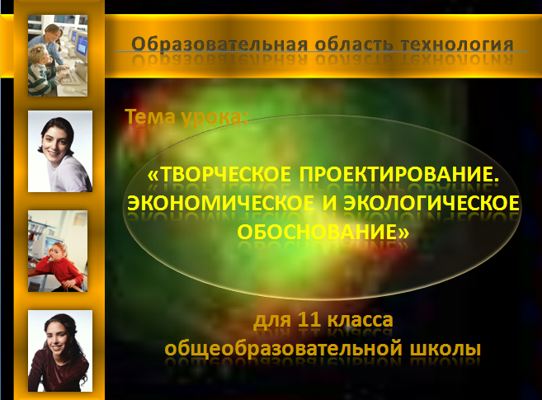
Кабинет: на экране – тема урока, на столах учащихся разложены бланки-заготовки для проведения расчетов, рабочие тетради
Слайд №1

- Организационный момент.
- Текущий контроль знаний учащихся – опрос тест (варианты представлены в Приложении1)
- Актуализация знаний учащихся:
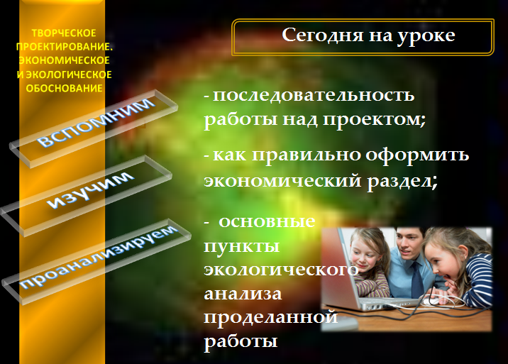
- Сегодня мы продолжаем работу над творческим проектом. И на уроке…
Слайд №2

Мы вспомним последовательность работы над проектом, изучим как правильно оформить экономический раздел, проанализируем основные пункты экологического анализа проделанной работы.
Напомню, что на предыдущих уроках мы уже обсудили как подготовить материал и оформить исследовательский, поисковый и технологический разделы. Прежде чем приступить к обсуждению, давайте вернемся к содержанию проекта. Это поможет нам определить значение изучаемого материала…

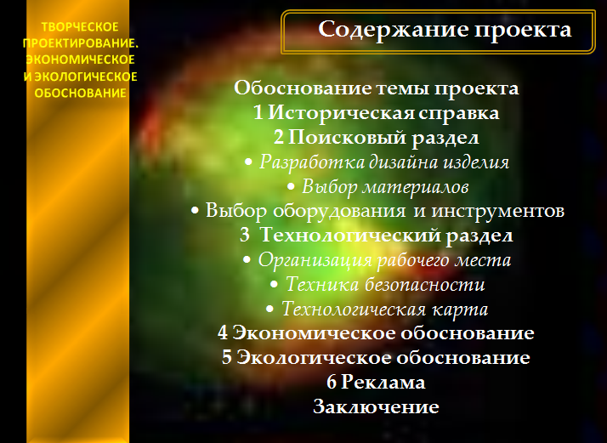
Слайд №3

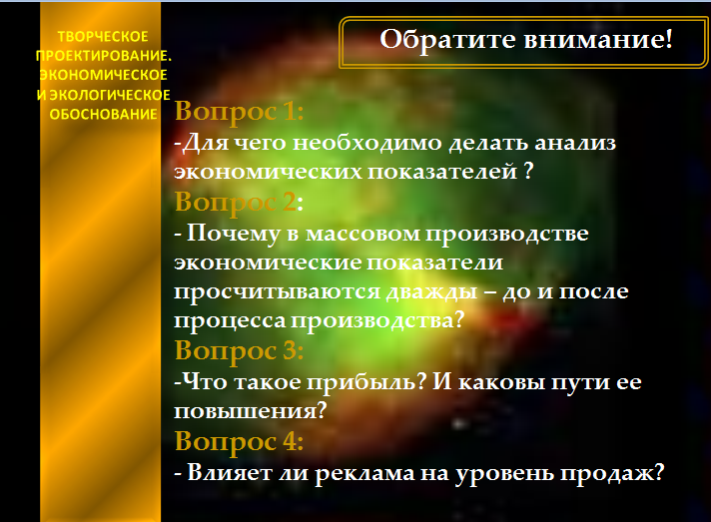
- Предлагаю начать обсуждение со следующих вопросов …
Слайд №4.

- Ну а теперь перейдем непосредственно к экономическому разделу. Мы пришли к выводу, что экономические расчеты очень важны, и, как любая точная наука, экономика – наука, основанная на логике. На следующем слайде представлен план экономического раздела.
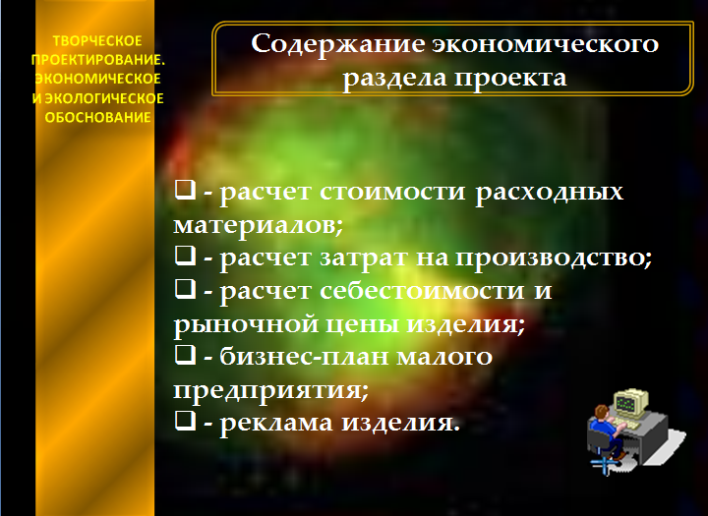
Слайд №5

5. Физкультминутка.
6. Практическая работа.
- Перед вами лежат бланки – заготовки для проведения расчетов. Они полностью дублируют текст экономического раздела вашего проекта. Вы вполне можете воспользоваться ими как образцом. В тексте отсутствуют цифры и необходимые расчеты. Предлагаю, на примере творческого проекта прошлого года, используя данные из него, провести расчет… (Приложение 2)
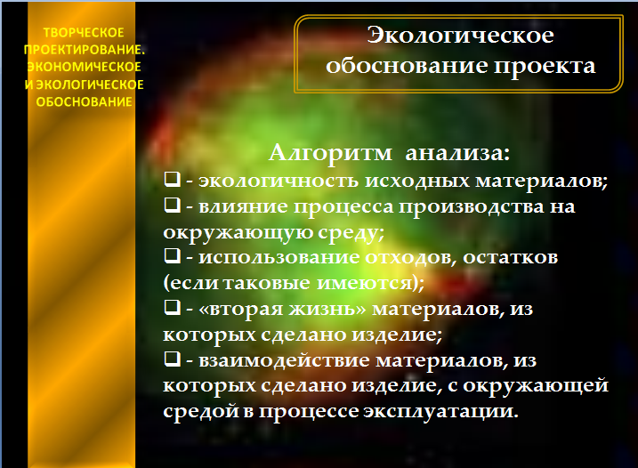
- Мы хорошо поработали. Нам предстоит разобрать еще один раздел проекта, но это после перерыва.
ПЕРЕМЕНА.
Слайд №6.

- Обычно экологический анализ занимает одну-две страницы проекта. Многие ученики, в силу этого, ошибочно полагают, что этот раздел неважен. Наверное, многих огорчу, если скажу, что в современном мире вопросы экологии – одни из самых важных. Ни один проект не будет профинансирован, если в экологическом разделе не будут проанализированы все параметры. Попробуем на нескольких примерах составить экологический анализ…
РАБОТА УЧАЩИХСЯ.
- Вы справились с заданием. Думаю, работа над собственным проектом не вызовет у вас затруднений. А сейчас домашнее задание..
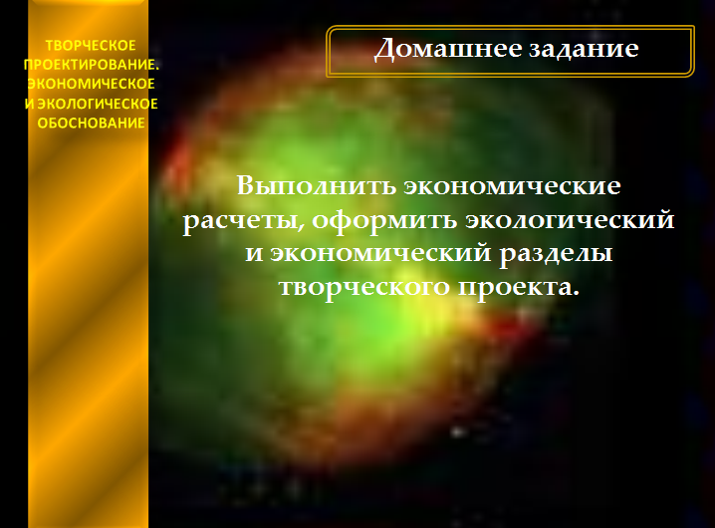
Слайд№7.

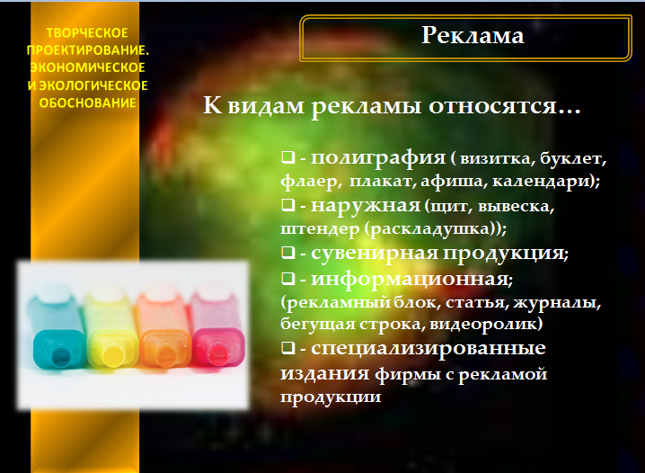
- А сейчас я хотела бы подробнее остановиться на таком интересном моменте, как реклама. Это любимый раздел учащихся. Так как вы – ученики 11 класса, то и отношение к оформлению этой странички должно быть несколько иным.
Слайд №8.

- На слайде представлен список видов рекламы. Приведем примеры рекламы, которые мы наблюдали в жизни…
ОБСУЖДЕНИЕ.
- Предлагаю разбиться на группы и попробовать разработать рекламу малого предприятия. С видом выпускаемой продукции вы определитесь внутри группы.
РАБОТА ПО ГРУППАМ.
- Подошел к концу наш урок. Мы подробно разобрали экономический и экологический разделы проекта. Попробовали свои силы в составлении рекламы. Каждая из вас хорошо поработала. Думаю, пятерки станут хорошим вознаграждением за работу на уроке. Оценки за тест я озвучу на следующем уроке. А сейчас, все свободны. До свидания.

ПРИЛОЖЕНИЕ 1.
БЛАНК-ЗАГОТОВКА ДЛЯ ПРОВЕДЕНИЯ ЭКОНОМИЧЕСКИХ РАСЧЕТОВ
4 Экономическое обоснование

Для обоснования экономичности проектируемого изделия необходимо рассчитать стоимость затраченных материалов, себестоимость изделия и предполагаемую рыночную цену изделия.
И
зделие вышло материалоемким (перечень и количество материалов велико). Расчет стоимости материалов представлен в таблице 2.

Таблица 2. Расчет стоимости материалов

Наименование материалов | Количество материалов | Цена, руб. | Стоимость материалов, руб.
Итого:

Себестоимость изделия рассчитывается по формуле:
С = См + Сэ + Аоб,
где См – стоимость материалов, руб.
Сэ – стоимость электроэнергии, затраченной во время изготовления изделия, руб.
Аоб – амортизация оборудования, руб.

Стоимость материалов рассчитана нами ранее.

Во время работы выжигателем и утюгом было израсходовано __кВт/ч. Таким образом, стоимость электроэнергии составит
Сэ = __ × _____ = ______ руб.

Амортизационные отчисления – величина незначительная, так как большая часть инструментов и приспособлений приобретены по низким ценам или, как в случае с выжигателем, цена не принимается во внимание в связи с давностью использования оборудования.

Итак, себестоимость изделия равна:
С = _____ + _____ + _____ = ______ руб.

Цена изделия определяется по формуле:
Ц = 1,15 × (С + Фзп + Осн),
Где С – себестоимость изделия, руб.
Фзп – фонд заработной платы, руб.
О сн – основные начисления на социальные нужды, руб.

Фонд заработной платы при почасовой оплате труда составил:
Фзп = _____ × ____ = _______ руб.

Основные начисления на социальные нужды рассчитываются по формуле
Осн = 0,39 × Фзп
Осн = 0,39 × ______ = _______ руб.

Следовательно, рыночная стоимость изделия составит
Ц = 1,15 × (______ +______+______) = _______ руб.

Внимание! Полученную сумму необходимо сравнить с ценами на подобный товар других производителей.

ПРИЛОЖЕНИЕ 2.
ОБРАЗЕЦ ЗАПОЛНЕНИЯ БЛАНКА

4 Экономическое обоснование

Для обоснования экономичности проектируемого изделия необходимо рассчитать стоимость затраченных материалов, себестоимость изделия и предполагаемую рыночную цену изделия.
И
зделие вышло материалоемким (перечень и количество материалов велико). Расчет стоимости материалов представлен в таблице 2.

Таблица 2. Расчет стоимости материалов

Наименование материалов | Количество материалов | Цена, руб. | Стоимость материалов, руб.
Креп-сатин | 2,1 м | 50-00 | 105-00
Фатин | 2 м | 35-00 | 70-00
Нетканый материал | 1,2 м | 30-00 | 36-00
Гирлянда | 3 м | 70-00 | 70-00
Анилиновые красители | 0,5 упак. | 245-00 | 122-50
Акриловый контур | 1 упак. | 285-00 | 285-00
Деревянные рейки | 4×1 м | 40-00 | 40-00
Полиуритановый карниз | 4×1,2 м | 6-00 | 24-00
Металлические уголки | 4 шт. | 8-00 | 32-00
Металлические петли | 2 шт. | 8-00 | 16-00
Винты-саморезы | 36 шт. | 1-50 | 54-00
Гвозди | 0,1 упак. | 20-00 | 2-00
Кнопки | 2 упак. | 6-00 | 12-00
Нитки швейные | 0,3 кат. | 8-00 | 2-70
Клей | 0,2 тюб. | 50-00 | 10-00
Итого: |  |  | 881,2
Себестоимость изделия рассчитывается по формуле:
С = См + Сэ + Аоб,
где См – стоимость материалов, руб.
Сэ – стоимость электроэнергии, затраченной во время изготовления изделия, руб.
Аоб – амортизация оборудования, руб.

Стоимость материалов рассчитана нами ранее.

Во время работы выжигателем и утюгом было израсходовано 2кВт/ч. Таким образом, стоимость электроэнергии составит
Сэ = 2 × 1,82 = 3,64 руб.

Амортизационные отчисления – величина незначительная, так как большая часть инструментов и приспособлений приобретены по низким ценам или, как в случае с выжигателем, цена не принимается во внимание в связи с давностью использования оборудования.

Итак, себестоимость изделия равна:
С = 881,2 + 3,64 + 0 = 884,84 руб.

Цена изделия определяется по формуле:
Ц = 1,15 × (С + Фзп + Осн),
Где С – себестоимость изделия, руб.
Фзп – фонд заработной платы, руб.
О сн – основные начисления на социальные нужды, руб.

Фонд заработной платы при почасовой оплате труда составил:
Фзп = 120 × 6 = 720 руб.

Основные начисления на социальные нужды рассчитываются по формуле
Осн = 0,39 × Фзп
Осн = 0,39 × 720 = 280,8 руб.

Следовательно, рыночная стоимость изделия составит
Ц = 1,15 × (884,84 +720+280,8) = 2168,5 руб.

Полученная цифра высока, но если мы сравним ее с ценами на подобный товар (часы – панно с подсветкой, панно – гобелены и т.д. от 2500 до 4000 рублей), то убедимся, что это приемлемая цена и покупатели охотно заплатят запрашиваемую цену.

Кроме того, это авторская вещь ручной работы, что делает ее еще более ценной в глазах покупателей.

ДАННЫЕ ВЗЯТЫ ИЗ ПРОЕКТА УЧЕНИЦЫ 11 КЛАССА МОУ СОШ №14 Г.ИПАТОВО АКАЛЕЛОВОЙ ВИКТОРИИ.

ПРИЛОЖЕНИЕ 3

ТЕСТ. ВАРИАНТ 1

1. Отметьте все правильные ответы.
При изготовлении прямой юбки применяются швы:
а) стачной;
б) обтачной;
в) вподгибку с закрытым срезом;
г) двойной;
д) запошивочный


2. Изображено условное обозначение соединительного шва:
а) стачного взаутюжку;
б) двойного;
в) настрочного с открытыми срезами;
г) стачного вразутюжку;
д) запошивочного

3. Отметьте знаком правильный ответ.
Наибольшей способностью к электризации обладают ткани:
а) хлопчатобумажные;
б) вискозные;
в) шелковые;
г) шерстяные;
д) синтетические.

4. Установите соответствие между элементами правого и левого столбца. В ответе запишите через тире цифру из левого столбца и соответствующую правильному ответу букву из правого столбца.
Условное обозначение Название мерки:
мерки
1. Crll а) длина спины до талии
2. Вс б) высота подъягодичной складки
3. Сб в) обхват плеча
4. Оп г) высота сидения
5. Дтс д) полуобхват груди второй
е) полуобхват талии
ж) полуобхват бедер

5 . Концы внутренних строчек:
а) выводят на изнаночную сторону и завязывают узелком;
б) выводят на изнаночную сторону и закрепляют 3-4 ручными стежками;
в) закрепляют обратным ходом машины.

6. К гигиеническим свойствам тканей относятся:
1. гигроскопичность
2. воздухопроницаемость
3. износостойкость
4. пылеемкость
5. драпируемость
6. теплозащитные свойства
7. электризуемость.

7. Отметьте правильные ответы.
К художественной росписи по ткани относятся:
а) горячий батик,
б) холодный батик,
в) швейный батик,
г) свободная роспись,
д) оформление ткани с помощью трафарета,
е) свободная роспись с применением масляных красок.
ж) меню пользователя.

8.К ручным швам не относится:
а) сметочный
б) обметочный петельный
в) окантовочный

9. Сырьём для получения вискозных волокон служит:
1. целлюлоза;
2. вискоза;
3. глюкоза;

10. Подберите определения основным понятиям маркетинга:
1. Нужда а) денежная сумма, уплачиваемая за
единицу товара или услуги;
2. Обмен б) ощущение человеком нехватки
кого-либо;
3.Сделка в) акт получения от кого-либо
желаемого объекта с предложением
чего-либо взамен;
4. Цена г) коммерческий обмен ценностями
между двумя сторонами;
5 .Потребность д) необходимость, принявшая
специфическую форму
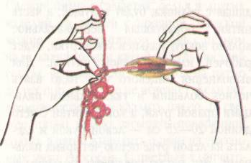

11. Укажите, какой вид рукоделия показан на рисунке:
_______________________________________________________

ПРИЛОЖЕНИЕ 4

ТЕСТ. ВАРИАНТ 2

1. Отметьте знаком все правильные ответы.
Подмороженный в процессе хранения картофель можно использовать для:
1. приготовления картофельного пюре
2. изготовление этилового спирта
3. получение крахмала
4. кормления домашних животных
5. приготовления картофельного супа.

2.Чертеж швейного изделия нельзя построить без:
а) линейки закройщика
б) ножниц
в) булавок

3. К мелкоузорчатым переплетениям относятся:
1. рогожка;
2. ворсовое;
3. полотняное;
4. саржевое;
5. диагоналевое

4. Отметьте все правильные ответы.
В швейных изделиях применяются соединения деталей:
а) ниточные;
б) клеевые;
в) шиповые;
г) сварные.

5. При изготовлении конической юбки применяются швы:
а) стачной;
б) обтачной;
в) вподгибку с закрытым срезом;
г двойной;
д) накладной

6. Запишите названия мерок согласно условным обозначениям:
а) Ст________________________________________________________
б) Дтс_______________________________________________________
в) Сб________________________________________________________
г) Ди________________________________________________________

7. В бытовой швейной машине имеются регуляторы:
а) длины стежка;
б) ширины стежка;
в) ширины зигзага;
г) натяжения верхней нити

8. Что определяет номер крючка для вязания?
Ответ: ____________________________________________________________

9. Какие ткани обладают наибольшей драпируемостью:
1. мягкие шелковые ткани;
2. жесткие ткани;
3. шерстяные ткани;
4.ткани с лавсаном;

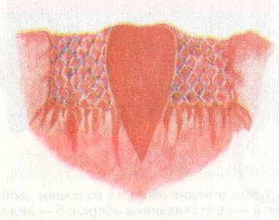
10. Запишите, какой вид отделки платья изображен на рисунке:
_______________________________________________

